Упражнене1
Fill in the gaps with a/the/ any/some or nothing
1.Could I have…….juice?
2………Italian cuisine is spicy.
3. There is not ……champagne left.
4. Will you bring me ……cup of coffee?
5. I prefer ……. Liqueurs or vermouth.
6. Are there ……… French wines in your bar?
7. Saint Valentines Day is on ……. 14th of February.
8. This is ….. most expensive restaurant in our city.
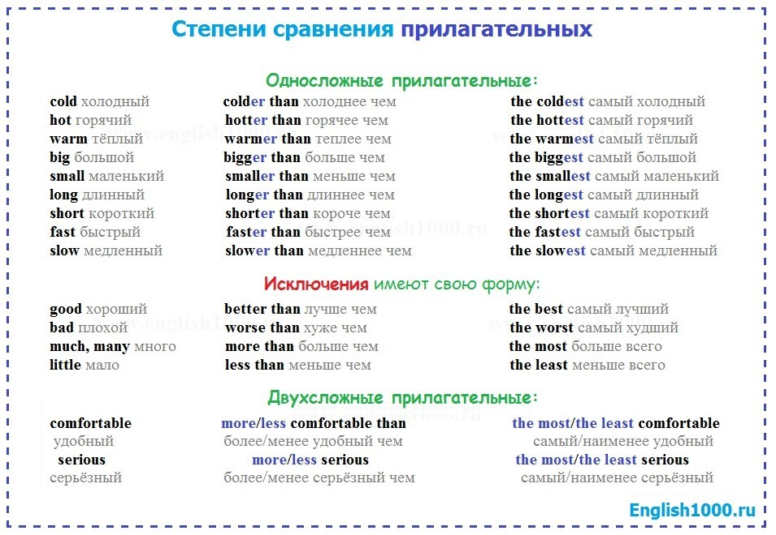
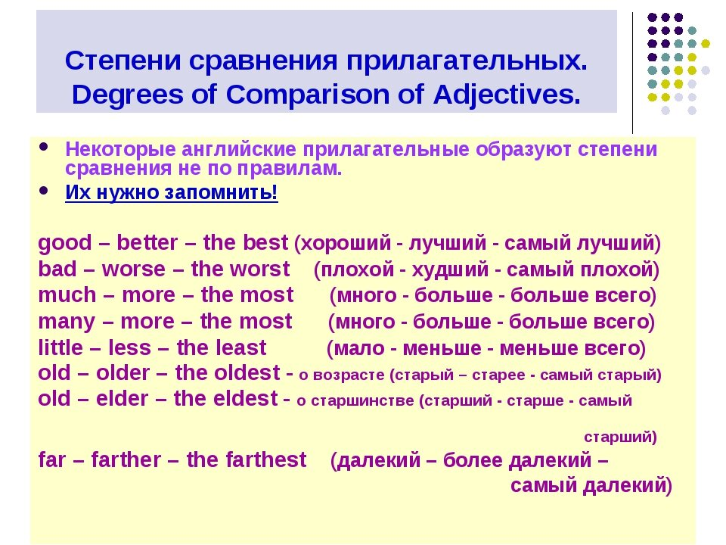
Упражнения( письменно):
Comparative? Superlative?
Kate thinks roses are ……………………………………………(beautiful) flower.
Bill is ……………………………..(serious) boy in his class.
John is …………………………… (serious)than some of his classmates.
Forests are ………………………………………..(beautiful) in May than in April.
Michael thinks that detective stories are …………………………(interesting) to read than tales.
Your summer clothes are …………………………(colourful) than the clothes that you wear in autumn.
Books about nature are …………………………..(interesting) of all, I think.
Boys are often ……………………………….(noisy) than girls.
Fresh vegetables are ……………….(good) for you.
She thinks that early spring is ………………… (good) time of the year.
The weather was ………………(bad) than usual, it rained and rained.

2. Напишите степени сравнения прилагательных:
Dry, bad, sweet, strong, salty, delicious.

3. Исправьте ошибки:
With what would you like to begin ?
Do you like a cup of tea?
Fry chiсken is my favourite dish.
Caviar is rather sweet.
What would you like to dessert?
I would like a saltiest fish.
Veal is poultry.
This salad consist of shrimps and herbs.
Boiled means cooked in fat or oil in a pan.
What would you like a starter?

Переведите:
- С чего бы вы хотели начать?
- Какую рыбу вы могли бы порекомендовать?
- Возьмите палтус или копченого угря.
- Хорошо, пусть будет палтус, и принесите, пожалуйста, ассорти из свежих овощей и не забудьте оливки.
- Как насчет супа?
- Я не хочу суп. Я буду свинину, тушенную в пиве, или лучше отбивную из баранины?
- Я бы посоветовал свинину. Это действительно очень вкусно.
- Замечательно. А что такое картофель “Сюрприз”?
- Это картофель, начиненный мясным фаршем, запеченный под грибным соусом. Вы будете десерт?
- Нет, только крепкий кофе и вишневый ликер, а сейчас принесите мне стакан апельсинового сока.

